Предмет: Појашњење – јавна набавка број 59/14, чији је предмет набавка услуге чишћења објеката, граничних прелаза и испостава Царинарнице Шабац

Захтев за појашњење :

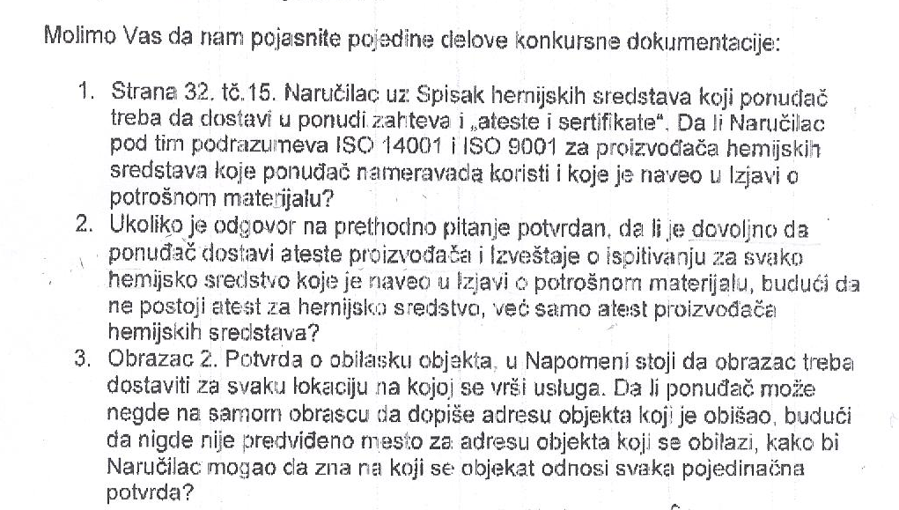

О д г о в о р

- Не, Наручилац не подразумева да треба да се доставе ISO 14001 и ISO 9001 сертификати за произвођача хемијских средстава.
- Довољно је да понуђач достави атесте произвођача и Извештаје о испитивању за свако хемијско средство које је навео у Изјави о потрошном материјалу.
- Понуђач може да допише адресу на Обрасцу 2.

